
大阪市立十三市民病院 広報誌
平成24年冬号 ／ 第1５号
十三健康かわら版

インフルエンザ流行期に備えて

｢かからない・うつさない｣
ための予防策とエチケット

面会時間変更のお知らせ
11月1日より
毎日午後１時～午後８時まで
インフルエンザは自分自身がかからないように気をつけると
ともに、かかった場合には、他人にうつさない配慮が必要です。
かからないために、こまめな手洗い・うがいを行い、
うつさないために｢咳エチケット｣を実践しましょう。

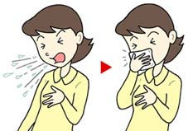
当院へのアクセス

電車
阪急神戸線「神崎川」駅から
南東へ約8分
阪急「十三」駅から
北西へ約12分

大阪市営バス
・JR大阪駅前～約20分
・阪急宝塚線三国駅前～約10分

赤バス
・阪急各線十三駅前～約10分
・JR加島駅前～約10分
咳・くしゃみをするときは、
ハンカチやティッシュで
口と鼻をおおいましょう。


咳やくしゃみが出るときは、
マスクをつけましょう。
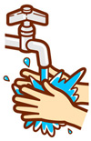
咳やくしゃみをおさえた手は、すぐに石鹸で洗いましょう。

インフルエンザ予防接種もかからないために有効です！
予防接種お問い合わせはお近くの医療機関まで・・・

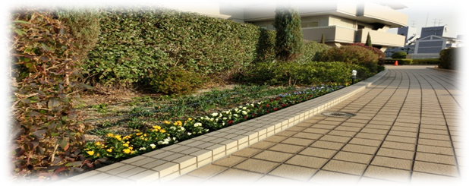
いこいの庭
開園時間
平日9：00～1７：00
エレベーターで3階へ
お上がりください。
15：00～16：00は入れません。

腎臓は肝腎要
～ 知って防ごう、慢性腎臓病 ～
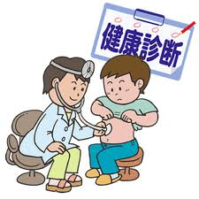
慢性腎臓病 ＝ CKDとは蛋白尿や腎機能低下が慢性的に続く状態で、放置したままにしておくと末期腎不全になって、人工透析や腎移植を受けなければ生きられなくなります。しかし、慢性腎臓病の初期は自覚症状がほとんどないので、知らないうちに病気が進行していることがあります。そして腎臓は一度あるレベルまで悪くなってしまうと、自然に治ることはありません。放っておくと、どんどん進行して取り返しがつかなくなります。
治療の紹介

慢性腎臓病 ＝ CKD (chronic kidney disease) をご存知ですか？
内 科 医 師
日本腎臓学会専門医
濱田 真宏

腎臓が悪くならないうち、いわゆる“隠れ腎臓病”のうちに早期発見、早期治療を行うことが肝腎要です。
現在、日本には約1,300万人のCKD患者がいるといわれています。これは、成人の約8人に1人にあたる数です。また、人工透析を受けている患者さんも、30万人を突破し、国民400人に1人が人工透析を受けています。さらに、CKDでは、心臓病や脳卒中などの心血管疾患にもなりやすいことが明らかになっているうえに、CKDが進行すれば進行するほど心血管疾患にますますなりやすいといわれています。

2011年度の日本人の死亡原因は、
1位：悪性新生物(がん)28.5% 2位：心疾患15.5%
3位：肺炎9.94% 4位：脳血管障害9.87%で心疾患と脳血管障害を合わせると約25%となり、悪性新生物に匹敵します。心血管疾患を予防するためにも、いかにCKDを治療するかが重要になっています。

１．CKDの診断方法！
①尿検査で、蛋白尿がある。
②血液検査で、糸球体ろ過量 (eGFR) が60ml/分/1.73m²未満。①か②のどちらか又は両方が3カ月以上持続するとCKDと診断します。

２．腎臓が悪くなる原因は…
腎炎といった病気や遺伝もありますが、多くは糖尿病や高血圧といった生活習慣が原因です。

３．生活習慣の改善をしましょう！
①太りすぎや高血圧の方：週2回程度30分以上続けて軽く汗をかくような運動をする。塩分は1日6ｇ未満を目標に、
塩分の多い食物は控える。
②お酒：過度の飲酒は控える。適度な量としては、日本酒で
1日1合(180ml)、ビールなら中びん1本（500ml）、
焼酎2/3合程度まで。
③タバコ：タバコは腎臓を悪くするため、禁煙した方が良い。

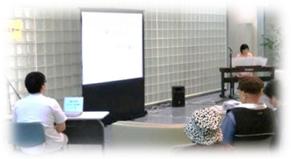
いきいき健康セミナー
腎臓は肝腎要 (10月２5日)
内科医師：濱田 真宏（参加された方とのQ&Aです）

Q：どのような症状があれば慢性腎臓病を疑いますか？

A：特有の症状はありませんが多くの場合、症状が
出る頃にはすでに病気が進行していますので、半年に
1回は血液・尿検査を行って早期発見することが重要です。

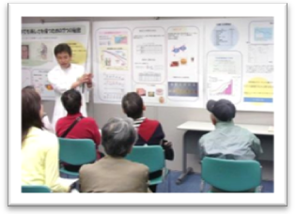
糖尿病フェスタ

(11月9日、10日)
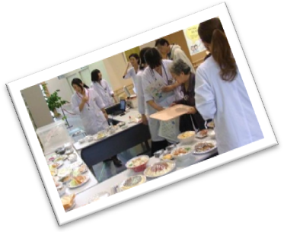
今回は｢美と健康、そして糖尿病｣が
テーマで、２日にわたり開催いたしました。
各ブースでは糖尿病についていろいろな
観点からセミナーがあり、
たくさんの方がお越しいただきました。

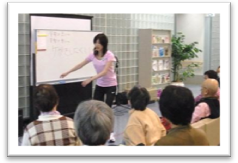
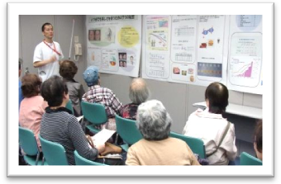

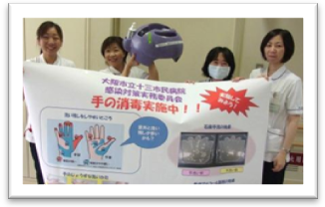

にこにこコンサート
歌：亜紀ひろこ (11月1日）
ピアノ：早田 彩子
（参加された方のメッセージです。）
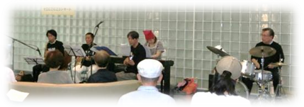
福井カルテット(10月11日)
すばらしい感動ありがとうございました。
涙が出るほど感動しました。亜紀ひろこ様のお体が一日も早く良くなりますよう、
美しい歌声に感動しました。
ピアノの早田様も本当にすばらしかった。

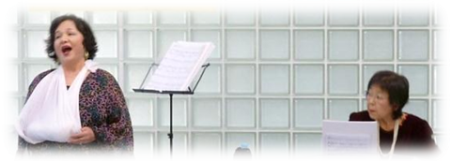
今年はピアノの演奏が入り、
メンバーが5人に増えました。
来年も楽しみにしています。

日 時：１２月2６日（水）午後4～5時

テーマ： 糖尿病と目の病気
医 師： 眼科部長 森脇 光康

当院1階 整形外科待合前ロビー
開始前にピアノ演奏もございます、お楽しみに！
（参加費無料・事前申込み不要）
いき
いき
いき
いき

第3回健康講座

日 時：平成25年2月23日（土）
午後1時～

場 所：淀川区民センター

テーマ：苦痛のない内視鏡検査と
最新の内視鏡治療

医 師：病院長 大川 清孝
内視鏡センター長 青木 哲哉 ほか

参加費無料・予約要（定員70名）
電話予約番号：06-6150-8000
クリスマスコンサート

１2月6日（木）午後４時～５時
クラシックアンサンブルカモミール♪
管弦楽グループによるクリスマスコンサート

当院1階 整形外科待合前ロビー
（参加費無料・事前申込み不要）



【外来診療担当表】初診のみ掲載しています。

大阪市立十三市民病院
広報委員会
(事務局：永野・長尾）

〒532-0034
大阪市淀川区野中北2-12-27
代表電話：06-6150-8000

http://www.byouin.city.osaka.lg.jp/juso/
編 集

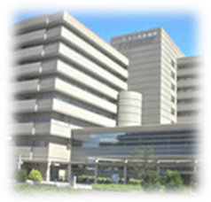
初診の受付 月曜日～金曜日 午前8時45分～午前11時30分
ただし・・・
整形外科の金曜日は、午前8時45分～午前10時30分
耳鼻咽喉科は、午前8時45分～午前11時
【担当医が変更になる場合がございますので、ご了承ください。】

年末年始の外来診察はつぎの通りです。
12/28(金)まで平常、12/29(土)～1/3(木)休み、1/4(金)から平常

